Nama : Ratri Ika Sulfiani

NIM/Kelas : 23051204347/J

Prodi : Teknik Informatika

Matkul : Pemograman Dasar

**LATIHAN**

1. **Flowchart membandingkan integer yang lebih kecil**

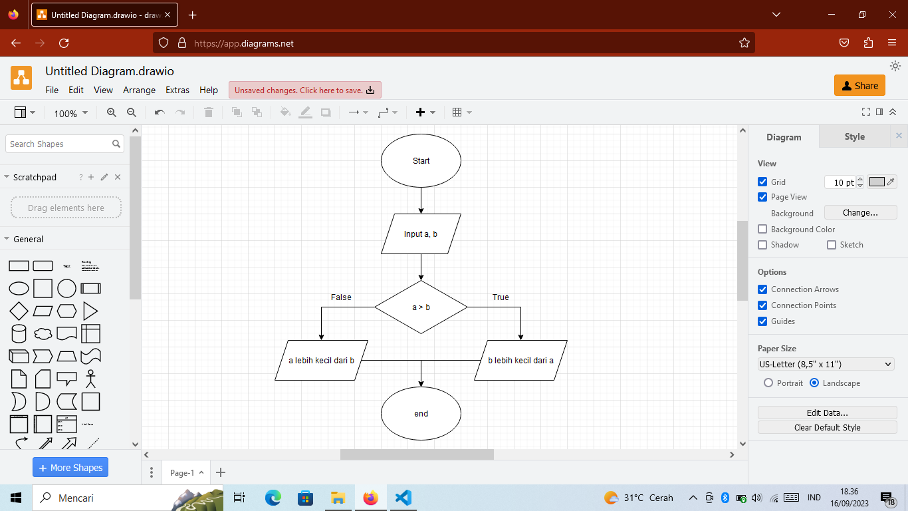

1. **Flowchart pembagian dua bilangan integer**

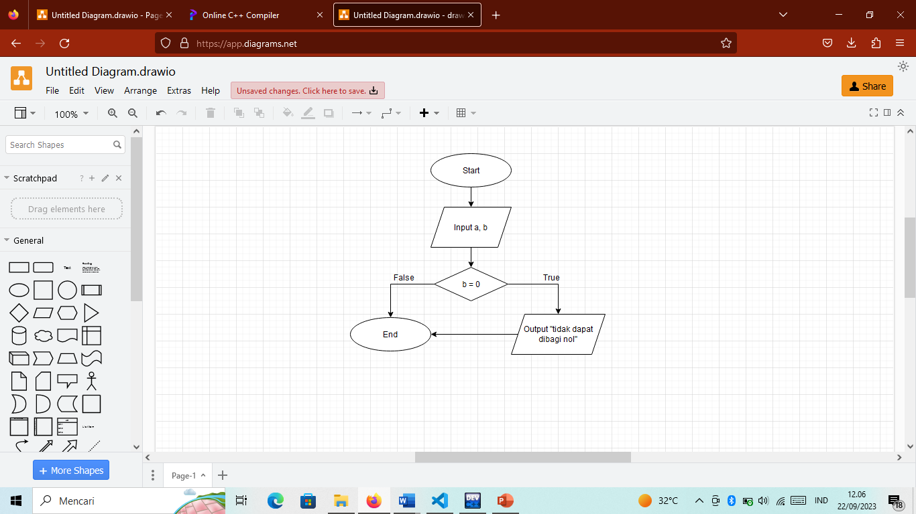

1. 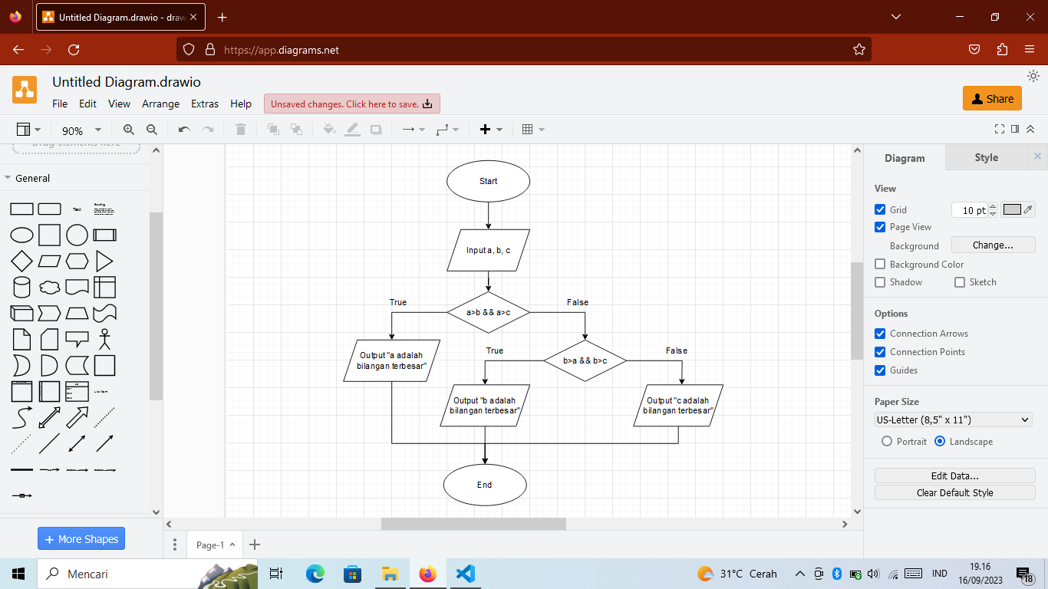**Flowchart nilai terbesar dari tiga bilangan**
2. 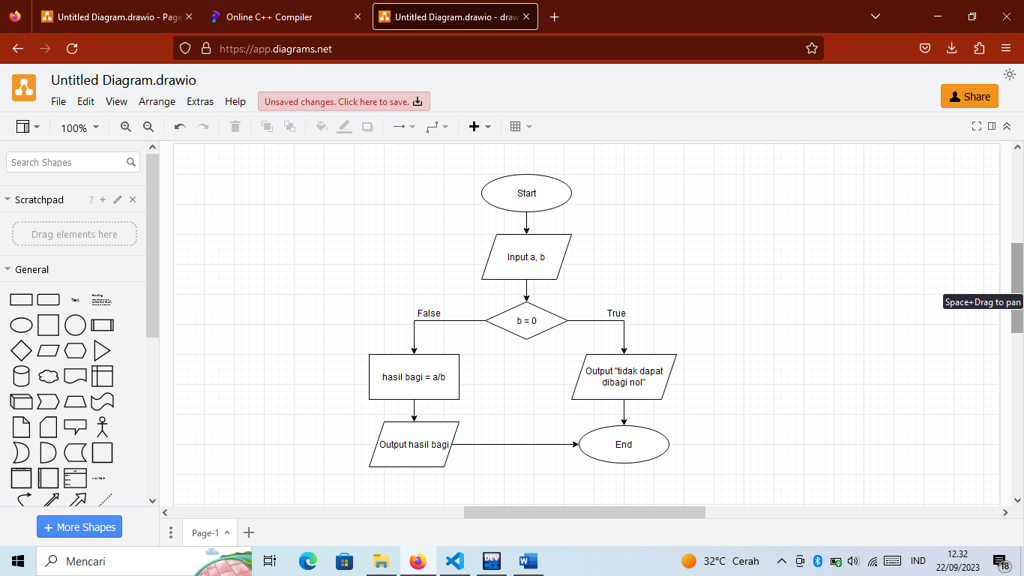**Flowchart pembagian dua bilangan integer**
3. 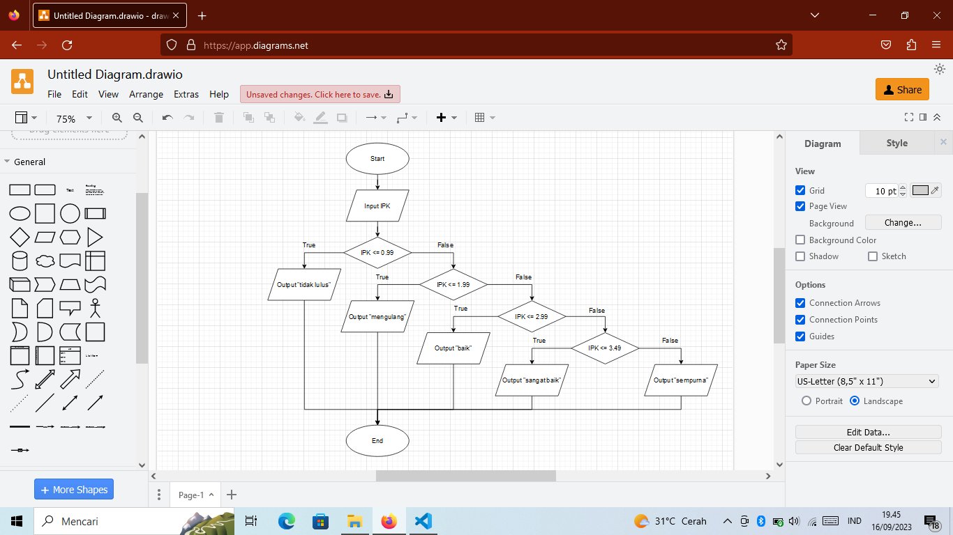**Flowchart nilai IPK**